DU XUÂN THƯỞNG NGOẠN GIANG NAM
THƯỢNG HẢI - Ô TRẤN – HÀNG CHÂU
Chương trình thiết kế - hành trình chọn lọc
Thời gian: 5 ngày 4 đêm (bay ngày về ngày) –
Khởi hành: MÙNG 2-3 TẾT
Hãng hàng không - China Eastern Airlines
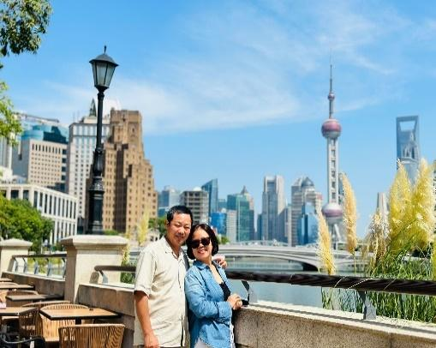 | 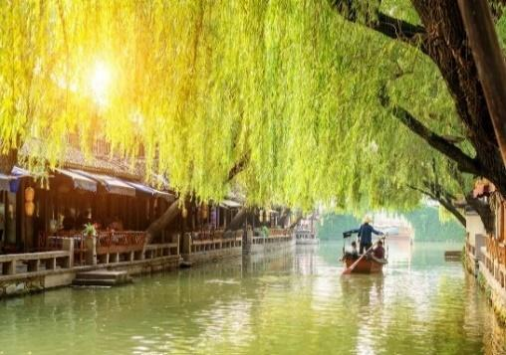 | 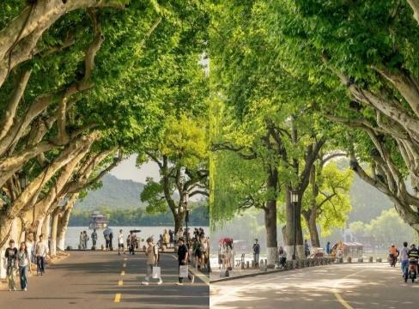

***ĐIỂM NHẤN TRONG CHƯƠNG TRÌNH:
- Xe VIP với hàng ghế 2+1
- Tặng quý khách 1 bữa lẩu Tứ Xuyên trị giá 100 tệ
- Tặng quý khách 1 bữa nướng BBQ trị giá 100 tệ
- Mức ăn cơm đoàn cao – tiểu chuẩn 60 tệ - 80 tệ - 100 tệ/ khách
- Thưởng thức mì Michelin tại nhà hàng có tuổi đời trên 100 năm tại Hàng Châu
- Tặng quý khách 1 bữa mì cua lông tại Thượng Hải
- Thưởng thức món Tiểu Long Bao nổi tiếng tại Thượng Hải
- Thời gian du lịch được trọn vẹn trong 5 ngày 4 đêm
- Điểm đến đặc sắc, mới lạ không nhàm chán : Du thuyền tây Hồ, Tây Ô Trấn, điểm check-in hottrend Thượng Hải
- Khách sạn 5 sao trung tâm Ô Trấn
- 01 Đêm khách sạn 4 sao trung tâm Thượng Hải, cách bến Thượng Hải khoảng 4km

----LỊCH TRÌNH CHI TIẾT -----
NGÀY 1 | HÀ NỘI – THƯỢNG HẢI | (Ăn Tối)
14h45: Xe và HDV của công ty đón quý khách tại điểm hẹn ở Hà Nội, đưa quý khách ra sân bay Nội Bài để đáp chuyến bay MU6014 (18:45 - 22:50) đến Thượng Hải. Đoàn đi ăn cơm tối, sao đó về khách sạn nghỉ ngơi
Nghỉ đêm tại khách sạn gần sân bay Thượng Hải
NGÀY 2 | THƯỢNG HẢI | (Ăn sáng,Trưa, Tối)
Sáng: Sau bữa sáng, HDV và lái xe đưa đoàn đi thăm quan Hàng Châu:
- Dạo bước trên Đại lộ Nam Sơn – “Champs Élysées phương Đông”, rợp bóng ngô đồng, sang trọng và quyến rũ. Thưởng ngoạn du thuyền Tây Hồ Hàng Châu - được xem là đẹp và nên thơ nhất trong hơn 36 hồ có cùng tên ở Trung Quốc, ngắm Quả sơn, Đoạn kiều, Trường kiều, Tô Đê, Bạch Đê, Tam Đàn Ấn Nguyệt và Hoa Cảng Quan Ngư (bên ngoài) gắn liền với những truyền thuyết về Lương Sơn Bá - Chúc Anh Đài, Thanh xà - Bạch xà, và các tác phẩm của nhà thơ Lý Bạch.
- Thanh Hà phường - Thanh Hà Phường đã là khu phố vô cùng hưng thịnh ở Hàng Châu trong thời cổ đại. Ở phía Đông của cầu Tân Cung trên phố Hà Phường là tàn tích của Cung điện Deoksugung, cung điện của Tống Cao Tông trong triều đại Nam Tống. Vào thời Nam Tống, nơi ở của Trương Tuấn, người được phong là Quận vương Thanh Hà, nằm ở ngõ Thái Bình, lúc bấy giờ gọi là Dụ Nhai, vì vậy khu vực này được đặt tên là Thanh Hà Phường.
Ăn tối tại nhà hàng. Đoàn có thể thưởng thức chương trình Tống Thành (chi phí tự túc) nổi tiếng dàn dựng công phu với nghệ thuật hiệu ứng ánh sáng, 3D và laser hiện đại tái hiện lịch sử, giai thoại nổi tiếng ở vùng đất Hàng Châu. Nghỉ đêm ở Hàng Châu.
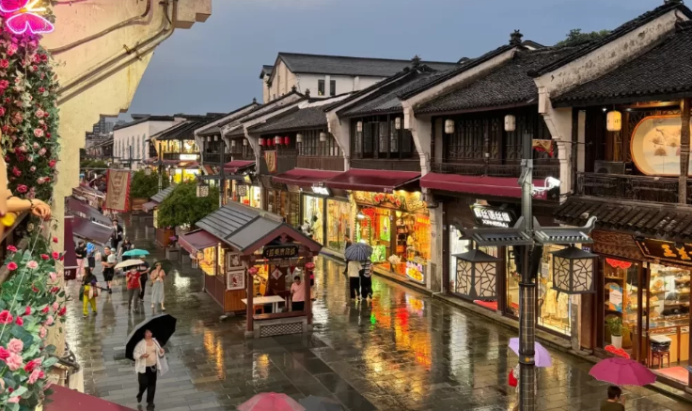
Nghỉ đêm tại Hàng Châu (Relax Hangzhou Hotel hoặc khách sạn tương đương)
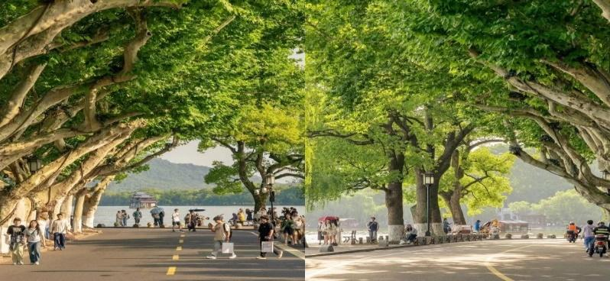

NGÀY 3 | HÀNG CHÂU – Ô TRẤN | (Ăn Sáng,Trưa, Tối)
Sau ăn sáng xe và HDV , quý khách di chuyển đi Ô Trấn Tây Sách.
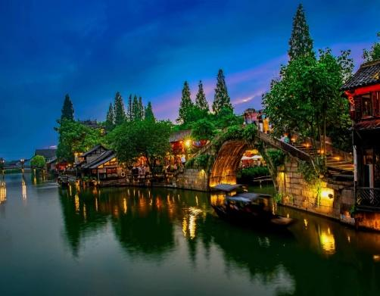
- Ô Trấn Tây Sách - Ô trấn là một trấn cổ sông nước lớn nhất Trung Quốc với hơn 1300 năm lịch sử thể hiện qua những cây cầu đá cổ, những con đường lát đá và những công trình gỗ chạm khắc tinh tế. Gần như vẫn giữ được kiến trúc cùng tập tục sinh sống hơn 1.000 năm qua nên Ô Trấn trở thành điểm du lịch mà ai cũng muốn đến một lần.
Tối: Ăn cơm tại nhà hàng. Đoàn nhận phòng và nghỉ ngơi tại khách sạn trong Ô Trấn. Quý khách tự do khám phá Ô Trấn về đêm
Nghỉ đêm tại khách sạn 5 sao Ô Trấn (Waterside Resort hoặc khách sạn tương đương)
NGÀY 4 | Ô TRẤN – THƯỢNG HẢI | (Ăn sáng,Trưa, Tối)
Sau khi ăn sáng, hít thở bầu không khí trong lành tại Ô Trấn vào sáng sớm, sau đó di chuyển về Thượng Hải
- Check in tại quán café Rei Flower Coffee nằm dọc theo Sông Hoàng Phố để ngắm nhìn bến Thượng Hải ( chưa bao gồm đồ uống )
- Miếu Thành Hoàng – khu phố cổ của thành phố Thượng Hải, nơi đây trước kia từng là gia viên của một quan chức lớn trong triều đình nên kiến trúc nơi này mang đậm nét xa hoa của những phú gia thời bấy giờ. Đáng chú ý nhất trong quần thể miếu là một nhà cổ dùng làm gian thờ ba nhân vật được tôn là Thành Hoàng của Thượng Hải, bao gồm Hoắc Quang, Tần Dụ Bá và Trần Hóa
Đoàn ăn cơm trưa tại nhà hàng Chiều đoàn tham quan
Sau khi ăn trưa trưa , Quý khách có thể lựa chọn tách đoàn để đi công viên Disneyland (Chi phí báo tại thời điểm – các chi phí vé thăm quan hay bữa ăn khi tách đoàn sẽ không được hoàn lại)
- Lục Gia Chuỷ - Lục Gia Chủy được mệnh danh là “Phố Wall của phương Đông” nhờ sự tập trung của hàng trăm ngân hàng, công ty tài chính và trụ sở quốc tế. Những tòa nhà chọc trời như tháp Thượng Hải (Shanghai Tower), trung tâm Tài chính Thế giới Thượng Hải (SWFC) và tháp Jin Mao tạo nên một đường chân trời ấn tượng, biểu trưng cho sức mạnh kinh tế và tầm nhìn toàn cầu của Trung Quốc.
- Tòa nhà Quốc tế Bến Thượng Hải - nằm dọc theo bờ Tây của con sông Hoàng Phố với chiều dài khoảng 1,6 km. Hiện nay, bến cảng không còn tàu bè qua lại, chỉ thuần tuý là một địa điểm tham quan du lịch. Chạy dọc bến tàu là những toà nhà lớn với đa dạng các kiểu kiến trúc khác nhau, từ Gothic, Phục Hưng, Romanesque cho đến Baroque. Các công trình theo lối kiến trúc cổ điển và tân cổ điển hầu hết được xây dựng từ đầu thế kỷ XX.
- Đoàn tự do mua sắm tại Phố đi bộ Nam Kinh - Phố Nam Kinh, một trong những điểm đến độc đáo tại Trung Quốc, là biểu tượng của sự pha trộn tinh tế giữa văn hóa truyền thống và sự hiện đại sôi động. Nằm ở trung tâm thành phố Nam Kinh, phố này không chỉ là nơi quy tụ những di tích lịch sử và kiến trúc cổ kính mà còn là trái tim sôi động của cuộc sống đô thị.
Sau ăn tối, Quý khách có thể tham gia Chương trình du thuyền trên sông Hoàng Phố ngắm cảnh đẹp hai bờ Tây – Đông thành phố Thượng Hải dưới những ánh đèn đủ màu sắc của các toà nhà cao tầng dọc hai bên sông hoặc đi tàu điện ngầm khám phá thành phố Thượng Hải về đêm (chi phí tự túc khoảng 300 tệ/1 người).
Nghỉ đêm tại khách sạn trung tâm ở Thượng Hải (Khách sạn dự kiến: Country Inn & Suite Radisson Hotel)
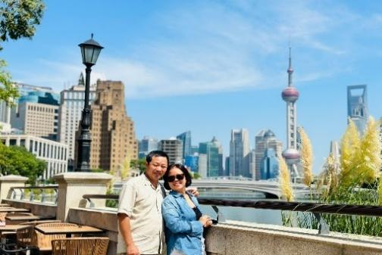 |  | 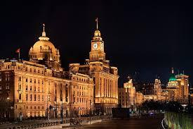

NGÀY 5 | THƯỢNG HẢI – HÀ NỘI | (Ăn Sáng, trưa)
Sáng: Quý khách ăn sáng tại khách sạn.
- Đường Wukang Road - một con đường gắn liền với lịch sử lâu đời của Thượng Hải. Ở đây các ngôi nhà cổ xen kẽ nhau với kiến trúc xưa. Khu dinh thự này từng là nơi ở của nhiều người nổi tiếng trong lịch sử Trung Quốc, bao gồm cả những diễn viên nổi tiếng.
Khoảng 10:30 đoàn sẽ khởi hành ra sân bay, nếu không kịp ăn cơm đoàn, công ty du lịch sẽ chuẩn bị suất ăn mang đi cho quý khách
Sau đó, xe đưa quý khách ra sân bay đáp chuyến bay MU6013 bay lúc 14:50 về Hà Nội lúc 17:45
Đoàn về đến sân bay Nội Bài, xe đón đoàn đưa về điểm hẹn. Kết thúc chương trình./
Kết thúc – Hẹn gặp lại

GIÁ TOUR TRỌN GÓI:
(Giá dành cho đoàn 24 khách người lớn trở lên, đơn vị VNĐ )
NGÀY KHỞI HÀNH | GIÁ TOUR | GIÁ TRẺ EM  (Từ 2 – dưới 10 tuổi) | PHÒNG ĐƠN
Tháng 02: 18,19 (mùng 2, 3 Tết) | 27.990.000 | 26.990.000 | 4.500.000

DỊCH VỤ BAO GỒM | DỊCH VỤ KHÔNG BAO GỒM
- Vé máy bay theo chương trình Hà Nội - Thượng Hải // Thượng Hải - Hà Nội.  - Khách sạn theo chương trình tiêu chuẩn 4 sao địa phương (2 người / phòng tại khách sạn, lẻ khách ở 3 kê extra bed – lưu ý 1 đêm tại Ô Trấn không có phòng cho 3 người nên dựa vào tình hình thực tế phía công ty sẽ sắp xếp ghép hợp lí nhất có thể)  - Ăn các bữa theo chương trình (mức 60NDT – 120 NDT/bữa chính gồm 8 món + 1 canh)  - Xe ô tô đưa đón theo chương trình.  - Vé vào cửa các điểm thăm quan theo chương trình.  - Visa đoàn vào Trung Quốc cho người Việt Nam  - Trưởng đoàn và HDV theo chương trình.  - Nước uống trên ô tô 1 chai/người/ngày.  - Bảo hiểm du lịch với mức đền bù cao nhất 10,000USD.  - Quà tặng của công ty: Mũ | - Chi phí làm hộ chiếu  - Tiền tip cho lái xe và HDV 30USD/1 người/1 hành trình  - Chi phí cá nhân như đồ uống giặt là...  - Đồ uống tại các bữa ăn  - Các chi phí chưa bao gồm  - Hóa đơn VAT  - Phụ phí phòng đơn  - Hành lý quá cân
Hành trình trên có thể thay đổi thứ tự sao cho hợp lý nhưng đảm bảo sẽ cung cấp đầy đủ các điểm tham quan
GHI CHÚ:
+ Đối với trẻ em dưới 18 tuổi (Chưa qua SN), khi làm visa cửa khẩu phải có bản scan GKS kèm theo (dù bố mẹ có đi cùng hay ko đi cùng đều phải cung cấp)
+ Nếu Bố/mẹ không đi cùng con, thì cần làm giấy Ủy quyền là con sẽ đi cùng ai trong đoàn (Cung cấp họ tên + số HC).
+ Khi nhập cảnh trẻ em chỉ cần mang theo GKS bản sao có dấu đỏ (cầm theo cả giấy Ủy quyền viết tay của bố mẹ đề phòng TH cần sử dụng đến)
Trong trường hợp chính sách visa đoàn TQ thay đổi hoặc bị trượt visa đoàn, khách hàng cần thanh toán thêm phí phụ thu là 1.500.000VND/1 người để làm visa lẻ (Visa dán) khi còn đủ thời gian. Nếu khách hàng không thanh toán thêm phí phụ thu visa lẻ thì sẽ hủy phạt theo quy định. (Phụ phí visa lẻ có thể thay đổi khi trung tâm visa thông báo thay đổi)
HC không có ngày, tháng sinh không làm được visa đoàn. Đề nghị quý khách làm visa lẻ.
- Giá tính cho trẻ em ngủ chung giường với bố mẹ, nếu Quý khách có yêu cầu ngủ riêng cho trẻ em vui lòng thanh toán 100% giá tour.
- Giá áp dụng cho khách hàng từ 10 tuổi đến 69 tuổi, từ 70 tuổi trở lên sẽ đóng thêm chênh lệch cho mức phí bảo hiểm cao cấp, từ 70 tuổi cần làm giấy cam kết đủ sức khỏe để tham gia tour.
- Do tính chất là đoàn ghép khách lẻ, Công ty sẽ có trách nhiệm thu nhận khách cho đủ đoàn (từ 10 khách người lớn trở lên) thì đoàn sẽ khởi hành đúng lịch trình. Nếu số lượng đoàn dưới 10 khách, Công ty sẽ thông báo cho khách và sẽ thỏa thuận lại ngày khởi hành mới, hoặc hoàn trả lại toàn bộ số tiền cho khách đã thanh toán trước đó
- Trong trường hợp chỉ có 1 khách (người lớn) đi với 1 trẻ em dưới 10 tuổi (không có chế độ giường riêng), Quý khách vui lòng thanh toán theo giá người lớn để bé có chế độ giường riêng
- Trường hợp Quý khách không được xuất cảnh và nhập cảnh vì lý do cá nhân (như hình ảnh, thông tin giấy tờ trong bản gốc bị mờ, không rõ ràng, passport hết hạn, không đúng quy định,…) Công ty sẽ không chịu trách nhiệm và sẽ không hoàn trả tiền tour. Hướng dẫn viên Công ty sẽ hỗ trợ và tìm biện pháp giải quyết tốt nhất cho Quý khách, mọi chi phí phát sinh do khách hàng chi trả
- Giá có thể thay đổi khi hàng không tăng phụ thu nhiên liệu và phí visa thay đổi
- Chương trình và giờ bay có thể thay đổi tuỳ theo ngày khởi hành cụ thể
- Quý khách vui lòng không bỏ qua các điểm shopping chỉ định trong chương trình.
- Hộ chiếu phải còn thời hạn sử dụng trên 6 tháng (Tính từ ngày khởi hành)
- Chương trình có thể thay đổi thứ tự theo tình hình thực tế, nhưng vẫn bảo đảm đi đầy đủ điểm tham quan
- Suốt hành trình quý khách không được tự ý rời đoàn
- Nếu quý khách có người nhà tại nước sở tại muốn đi theo chương trình, vui lòng liên hệ với công ty du lịch trước khi khởi hành.
- Đối với trường hợp khách làm phẫu thuật thẩm mỹ khuôn mặt, bắt buộc phải làm lại hộ chiếu. Trường hợp khách không làm lại hộ chiếu công ty sẽ không chịu trách nhiệm về vấn đề xuất nhập cảnh của khách. Mọi chi phí về hủy phạt dịch vụ khách hàng sẽ phải tự chịu trách nhiệm.
Thủ tục xin visa đoàn
1. Scan mặt hộ chiếu
2. Ảnh chân dung nền trắng 4x6, không đeo trang sức, tóc tai gọn gàng
Chú ý:
+ Khách mới làm HC chưa được 6 tháng cần khai báo là hộ chiếu làm lần đầu hay hộ chiếu làm cấp lại
+ Khách dưới 18 tuổi scan kèm Giấy Khai Sinh (Check xem đi cùng bố mẹ không)
+ HC khách không có năm sinh không làm được visa đoàn
Lưu ý:
- Trẻ em dưới 18 tuổi cần scan kèm giấy khai sinh và phải mang theo giấy khai sinh bản sao có dấu đỏ hoặc bản trích lục khi đi tour để làm thủ tục xuất nhập cảnh.
- Trẻ em dưới 18 tuổi không đi cùng bố và mẹ cần làm giấy ủy quyền du lịch nước ngoài có dấu của địa phương. Gửi bản scan cho công ty du lịch làm thủ tục visa và mang theo bản gốc khi đi tour để làm thủ tục xuất nhập cảnh.

· **Trong những trường hợp khách quan như : khủng bố, thiên tai…hoặc do có sự cố, có sự thay đổi lịch trình của các phương tiện vận chuyển công cộng như : máy bay, tàu hỏa…thì Công ty sẽ giữ quyền thay đổi lộ trình bất cứ lúc nào vì sự thuận tiện, an toàn cho khách hàng và sẽ không chịu trách nhiệm bồi thường những thiệt hại phát sinh**.

TRÂN TRỌNG CẢM ƠN!

